**Задание 1**

Выполните действия:

1. Запустите Kubernetes локально, используя k3s или minikube на свой выбор.
2. Добейтесь стабильной работы всех системных контейнеров.
3. В качестве ответа пришлите скриншот результата выполнения команды kubectl get po -n kube-system.

**Решение 1**

Установка

Вывод команды: kubectl get po -n kube-system.

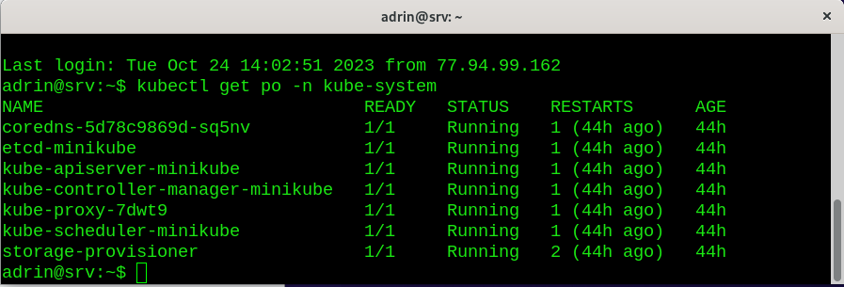

**Задание 2**

Есть файл с деплоем:

---

apiVersion: apps/v1

kind: Deployment

metadata:

name: redis

spec:

selector:

matchLabels:

app: redis

replicas: 1

template:

metadata:

labels:

app: redis

spec:

containers:

- name: master

image: bitnami/redis

env:

- name: REDIS_PASSWORD

value: password123

ports:

- containerPort: 6379

Выполните действия:

Измените файл с учётом условий:

1. redis должен запускаться без пароля;
2. создайте Service, который будет направлять трафик на этот Deployment;
3. версия образа redis должна быть зафиксирована на 6.0.13.
4. Запустите Deployment в своём кластере и добейтесь его стабильной работы.

В качестве решения пришлите получившийся файл.

**Решение 2**

Запуск

kubectl apply -f redis-hw.yaml

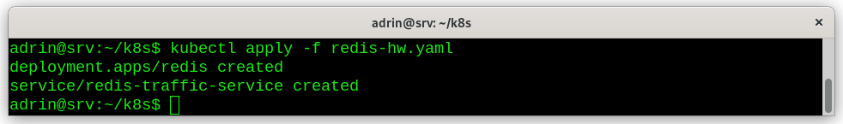

Вывод команды: kubectl get pods

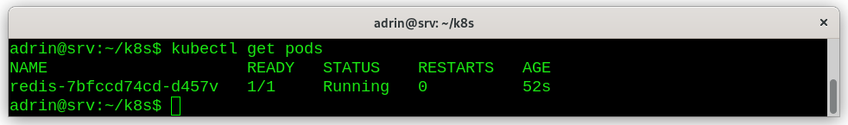

Вывод команды: kubectl describe po

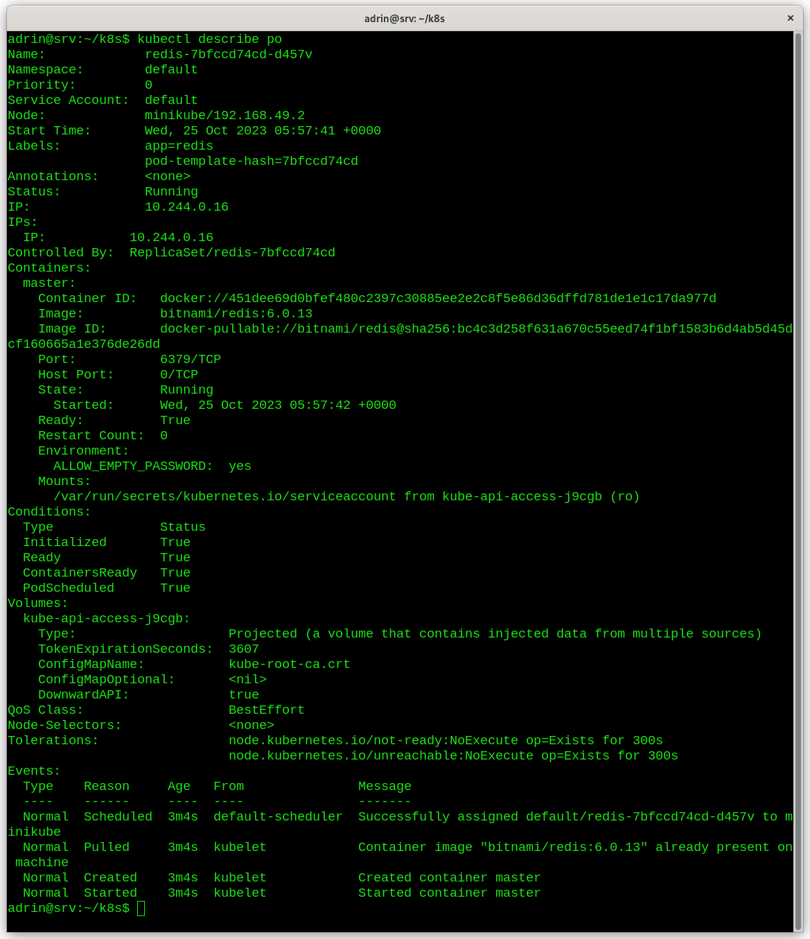

Вывод команды: ￼kubectl get services

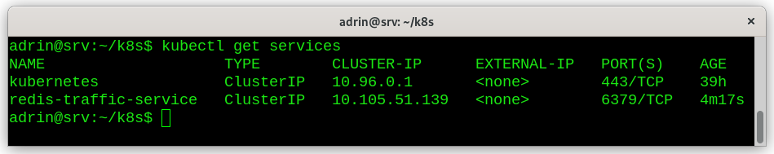

Вывод команды: ￼kubectl get pods

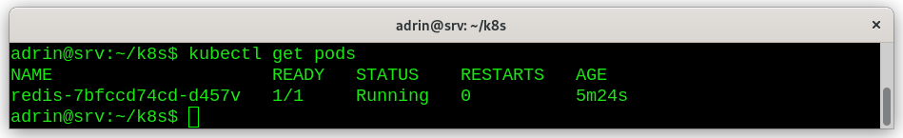

**Задание 3**

Выполните действия:

Напишите команды kubectl для контейнера из предыдущего задания:

1. выполнения команды ps aux внутри контейнера;
2. просмотра логов контейнера за последние 5 минут;
3. удаления контейнера;
4. проброса порта локальной машины в контейнер для отладки.

В качестве решения пришлите получившиеся команды.

**Решение 3**

￼1. kubectl exec -it redis-7bfccd74cd-d457v -- /bin/bash

Вывод команд: ps aux

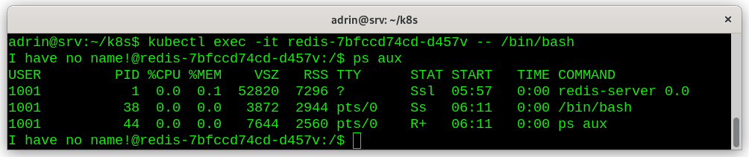

2.

Вывод логов за 5 минут

￼kubectl logs --since=5m redis-7bfccd74cd-d457v

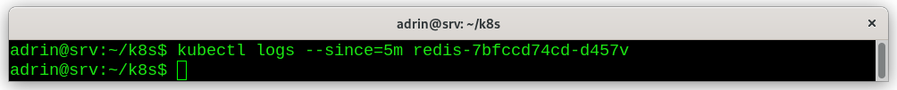

Вывод логов за 24 часа

￼kubectl logs --since=24h redis-7bfccd74cd-d457v

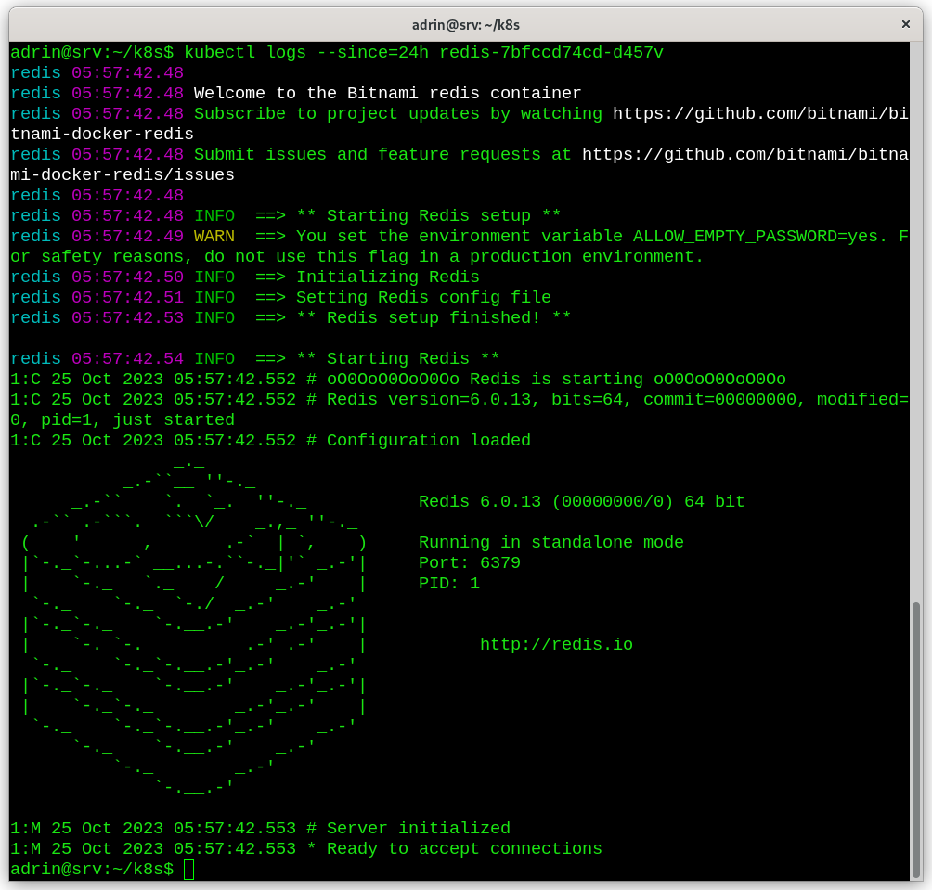

4. Проброс портов

kubectl port-forward redis-7bfccd74cd-d457v 6379:80

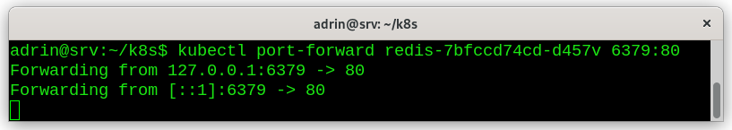

3. Удаление контейнера

kubectl delete -n test -f redis-hw.yaml

